BADETUCHHALTER BTH

Erlau

Eigenschaften

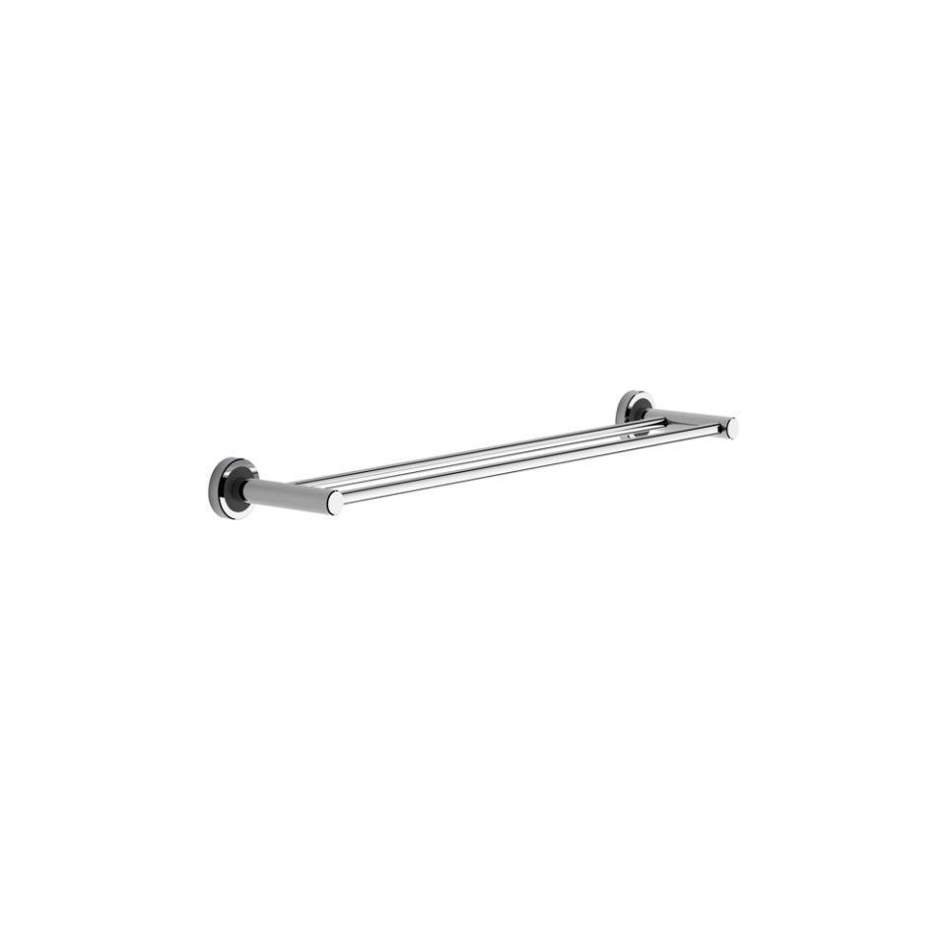

HAN:

8317085

Art Halter

Handtuch-Stange

Farbton

silber

Montageart

Aufputz

Oberfläche

beschichtet, glänzend

Werkstoff

Kunststoff

Länge (mm)

615,00

Tiefe (mm)

122,00

Gewicht (kg)

0,41